Zestawy obiadowe:
Zupy :

- Aksamitna pomidorowa
- Ogórkowa z koperkiem
- Pieczarkowy raj
- Mięsna gulaszowa z papryką
- Złocisty krem z cukinii
- Krem pomidorowy z bazylią
- Aksamitny krem z zielonego
- groszku
- Zielony krem z brokułów
- Pikantny krem z porów
- Chłodnik ogórkowo – rzodkiewkowy z jajkiem

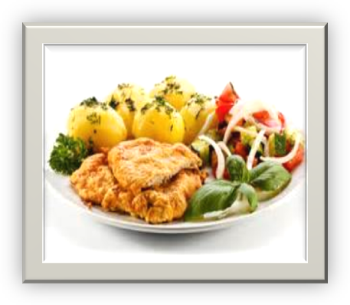

Ryby:

- Rolada z łososia i szpinaku w sosie śmietanowym
- Dorsz w sosie cebulowo – pomidorowym
- Sola w sosie serowo –szpinakowym
- Sandacz pieczony
- Łosoś pieczony pod sosem czosnkowym
- Łosoś pieczony pod sosem koperkowym
- Pstrąg smażony
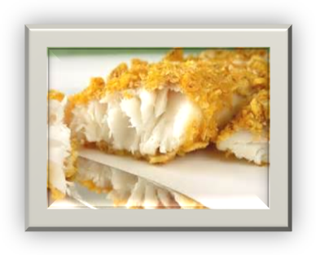

Dania mięsne :

- 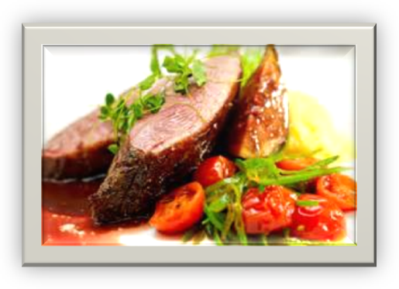Boeuf strogonow z polędwicy wołowej
- Ziołowa polędwica wołowa z warzywami
- Aromatyczne steki wołowe
- Zrazy wołowe
- Kurczak w sosie z kurek
- Kurczak z pieczarkami
- Kurczak z warzywami
- Polędwiczka kurczaka faszerowana grzybami
- Devolay nadziewany masłem i pietruszką
- Roladka drobiowa z ananasem
- Schab grillowany
- Gulasz wieprzowy
- Klopsiki w aromatycznym sosie pieczarkowym
- Polędwiczki wieprzowe opiekane w ziołach
- Gulasz drobiowy
- Placek po cygańsku z pietruszką
- Roladki drobiowe ze szpinakiem

Inne :
- Jajko sadzone na szpinaku
- Kotlety z soczewicy
- Kotlety z cieciorki
- Gołąbki z kaszą jaglaną

Pierożki z pieca:
- Ze szpinakiem
- Z suszonymi pomidorami i fetą
- Z mięsem drobiowym i ziołami
- Z twarogiem na słodko
- Ruskie
- Rybne
- 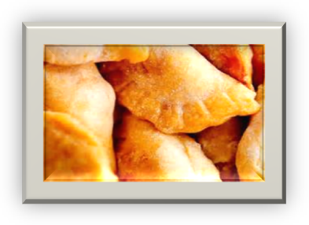Z pastą warzywną

Surówki:
- Surówka z białej kapusty
- Buraczki zasmażane z cebulką
- Bukiet warzyw gotowanych
- Czerwona kapusta zasmażana z rodzynkami
- Surówka z selera z rodzynkami i migdałami
- Surówka z marchwi i jabłek
- Surówka colesław
- Surówka z warzyw mieszanych
- Surówka z kapusty pekińskiej
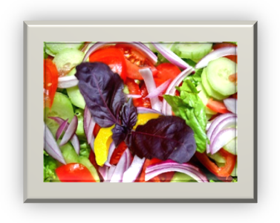
Dodatki:
- Ziemniaki z wody
- Ziemniaki zapiekane
- Frytki
- Ryż
- Kasza gryczana
- Kasza jaglana

Sosy:
- Czosnkowy
- Pomidorowy
- Winegret
- Jogurtowy
- Jogurtowo ziołowy
- Chrzanowo śmietanowy

